**Учебный проект №8**

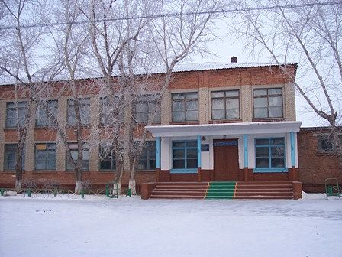

Предмет: Окружающий мир.

Тема: «Мой класс и моя школа».

**Проблема:** *Чем является для нас школа и наш класс.*

**Цель для учителя:** *Включить ребенка в систему ценностных отношений с одноклассниками и другими школьниками; Формирование представлений о правилах поведения в школе и классе во время учебного процесса.*

**Задачи:** *1.Воспитывать чувство гордости, ответственности за свой класс и уважать всех членов класса;*

*2.Воспитывать уважительное отношение к учителям;*

*3.Формировать умение собирать информацию по определенной теме;*

*4. Развивать речь через использование выразительных средств языка;*

*5.Развивать интерес к проектно- исследовательской деятельности.*

**Планируемые результаты:** *Вспомнить правила поведения в школе и применять их на практике. Уважительно относиться к одноклассникам и учителям школы.*

**Цель для учащихся:** *Уважительно относиться к классу и школе в целом.*

**Задачи:** *1.Внимательно слушать учителя и одноклассников;*

*2.Не бояться высказывать свои мысли;*

*3.Принимать участие в беседе;*

*4.Выполнять задания;*

*5.Проявлять творчество и фантазию;*

*6.Определить для чего люди учатся;*

*7.Вспомнить правила поведения на уроке и в школе;*

*8.Вспомнить положительные моменты из жизни школы.*

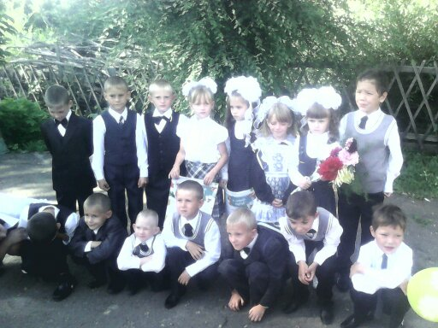

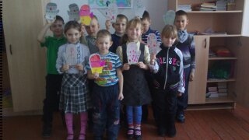

**Обоснование необходимости проекта**

Проект необходим для воспитания духовно- нравственных и мировоззренческих качеств личности, которые проявляются в любви к своему классу и школе.

Школа – это светлый дом,  
Мы учиться будем в нём.  
Там научимся писать,  
Складывать и умножать.  
  
В школе многое узнаем:  
О своём любимом крае,  
О горах и океанах,  
О материках и странах;  
  
И куда впадают реки,  
И какими были греки,  
И какие есть моря,  
И как вертится Земля.  
  
В школе развлеченья есть…  
Интересных дел не счесть!  
И звонок весёлый.  
Вот что значит "школа"!

В школе человек сформировывается как личность. Ведь он общается с людьми, при этом очень важно с какими людьми он общается, ведь они влияют на его будущее...

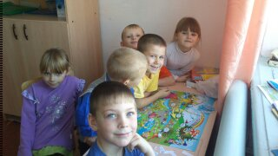

**План проекта**

**Проект выполнен в 3 этапа: 1 урок, выполнение части задания с родителями, презентация проекта во время урока.**

|  |  |  |  |  |
| --- | --- | --- | --- | --- |
| Время | Этап | Деятельность учителя | Деятельность учащихся | Критерии оценивания |
| 5 минут | Подготовительный. | Подготовка документации для работы над проектом, определение сроков проекта. | Знакомство с новыми понятиями и новым проектом. Создание рисунка «Моя семья». | Оценивается рисунок учащихся.. |
| 35 минут  +  1 день | Основной. | Беседа по теме урока. Раздача совместных фотографии класса в школе. Изготовление фото рассказа в рабочей тетради. Объяснение доработки проекта дома с родителями. | Беседа по уроку, выбор нужных фотографии и создание фотоальбома. Подписывание фотографии в альбоме дома с родителями. | Оценивание активности участников в работе. |
| 10 минут  на презентацию работ. | Заключительный. | Итоги работы над проектом «Мой класс и моя школа». | Представление творческих работ в ходе урока окружающего мира. | Оригинальность представления учащимися творческих работ. |
| 5 минут | Рефлексивный | Подведение итогов работы над проектом | Обсуждение перспективы развития проекта | Самооценка учащихся. |

**Рефлексия. Самооценка**

1. Что надо было сделать?
2. Получилось или нет?
3. Оцени свою работу.
4. Как оценишь своё выступление?

**Дальнейшее развитие проекта**

Проект, по теме школы, можно развивать дальше, для воспитания положительных качеств личности, но уже в разных предметных направлениях.

